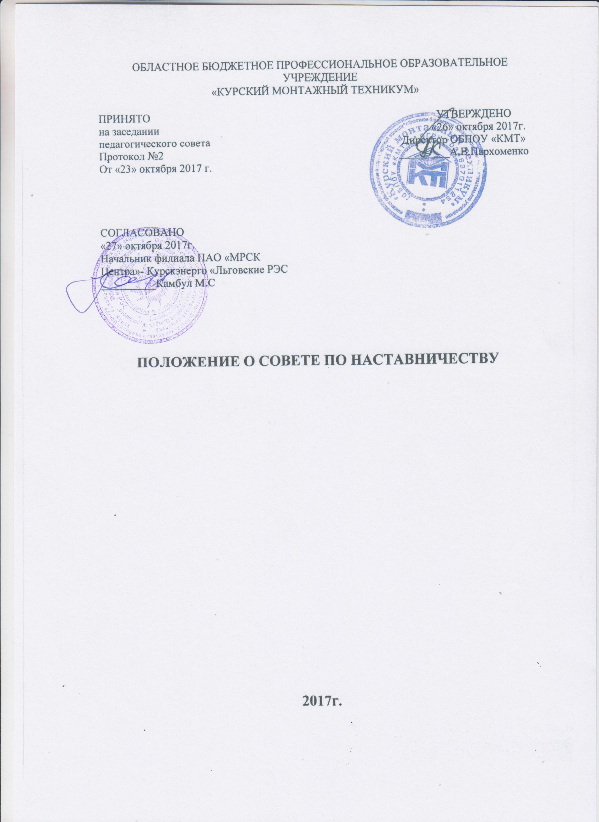
1. Общие положения
1.1. Совет по наставничеству в филиале ПАО «МРСК Центра»- «Курскэнерго» создается с целью координации работы наставников, повышения их роли и престижа, широкого участия наставников в решении производственных и социальных задач.
1.2. В состав совета по наставничеству входят:
−  председатели советов наставников предприятий филиала ПАО «МРСК Центра»- «Курскэнерго»;
−  представители ОБПОУ «КМТ»;
−  представители служб управления персоналом;
−  представители наставников на предприятиях;
−  представитель профсоюза;
1.3. На первом заседании Совета избираются открытым голосованием простым большинством голосов председатель, его заместитель и распределяются обязанности между членами Совета.
1.4. Оперативное руководство советом наставников осуществляют председатель и его заместитель.
1.5. Свою работу совет по наставничеству должен строить в соответствии с годовым планом, утверждаемым на общем собрании (конференции) членов филиала ПАО «МРСК Центра»- «Курскэнерго».
2. Задачи совета по наставничеству
2.1. Координация работы и консультирование представителей предприятий филиала ПАО «МРСК Центра»- «Курскэнерго» и представители ОБПОУ «КМТ»;
2.2. Методическая и практическая помощь наставникам в планировании их работы, обучении и воспитании сотрудников и студентов, в отношении которых проводится наставническая работа (встречи, вечера, посвящение в молодые специалисты и пр.).
2.3. Изучение, обобщение и распространение передового опыта работы наставников.
2.4. Совместно с руководством филиала ПАО «МРСК Центра»- «Курскэнерго» заслушивает на своих заседаниях отчеты о проделанной работе.
2.5 Участие в подборе и создании резерва наставников, способных качественно обучать и воспитывать молодежь.
2.6. Организация совместно с администрацией предприятий, базовым учебным заведением и профсоюзной организацией, курсов обучения наставников.
2.7. Контроль за соблюдением трудового законодательства в отношении молодых сотрудников и наставников.
2.8. Совет планирует работу на квартал и не реже одного раза в 6 месяцев отчитывается о своей деятельности на общем собрании членов филиала ПАО «МРСК Центра»- «Курскэнерго».
3. Права Совета по наставничеству
Совет по наставничеству имеет право:
3.1. Ходатайствовать перед администрацией предприятия о поощрении лучших наставников за достигнутые успехи в обучении и воспитании молодых специалистов.
3.2. Вносить предложения о присвоении звания «Лучший наставник молодежи».
3.3. Освещать опыт работы лучших наставников в средствах массовой информации.
3.4. Рассматривать кандидатуры в члены совета на своих заседаниях.
3.5. Участвовать в работе комиссий Предприятия, производства, цеха, деятельность которых в той или иной степени затрагивает интересы и проблемы молодежи.
3.6. Проводить анкетирование и социологические опросы молодежи.
3.7. Выполнять поручения и решения Совета в интересах трудового коллектива в рабочее время, исходя из установленных Коллективными договорами и Соглашениями между работниками и Предприятиями норм с сохранением средней заработной платы.
4. Обязанности Совета по наставничеству
4.1. Добросовестно выполнять общественные поручения Совета в рамках настоящего Положения.
4.2. Вести надлежащую документацию, по запросам готовить необходимые аналитические данные, информационные материалы (в т.ч. летопись событий и фотоархив).
4.3. Представлять годовой отчет о своей деятельности Председателю Совета
4.4. Соблюдать требования законодательства Российской Федерации, касающиеся сферы деятельности Совета, а также нормы, предусмотренные настоящим Положением и иными нормативными документами по Предприятиям
5. Ответственность
5.1. Совет по наставничеству несет ответственность перед руководством филиала ПАО «МРСК Центра»- «Курскэнерго» и общим собранием (конференцией) наставников за выполнение требований настоящего Положения.

Приложение 1
Формирование системы наставничества
I блок. Разработка проекта
1. Анализ ситуации по функционированию наставничества на предприятии филиала ПАО «МРСК Центра»- «Курскэнерго»
2. Разработка проекта:
2.1.Создание группы разработчиков
2.2.Определение целей и задач, стратегии и механизма реализации проекта
2.3.Ожидаемые результаты
2.4.Ресурсы обеспечения проекта
2.5.Этапы и сроки реализации, ответственные исполнители
3. Согласование проекта с филиалом ПАО «МРСК Центра»- «Курскэнерго»
4. Разработка регламентирующих документов
4.1.Программа реализации проекта
4.2.Положение о Совете наставников
4.3.Положение о наставничестве
4.4.Карта процесса «Формирование системы наставничества для филиала ПАО «МРСК Центра»- «Курскэнерго»
5. Согласование и утверждение регламентирующих документов на общем собрании
членов филиала ПАО «МРСК Центра»- «Курскэнерго»
6. Создание Совета по наставничеству:
6.1. Избрание председателя и зам.председателя
6.2. Распределение обязанностей среди членов Совета
6.3. Составление плана работы Совета
6.4. Утверждение плана
II блок. Реализация проекта
7. Внедрение системы наставничества на предприятиях филиала ПАО «МРСК Центра»- «Курскэнерго»:
7.1. Управление системой подготовки и поддержки наставничества на предприятиях
7.2. Организация процесса обучения наставников
7.3. Организация процесса обучения молодых сотрудников (стажеров)
7.4. Завершение обучения
7.5. Отчетность
III блок. Результаты реализации проекта
8. Мониторинг внедрения системы наставничества на предприятии филиала ПАО «МРСК Центра»- «Курскэнерго»:
8.1. Анкетирование наставников и обучаемых
8.2. Отчеты руководителей служб управления персоналом
8.3. Отчеты руководителей предприятий
8.4. Годовой отчет Совета по наставничеству
8.5. Принятие отчетов
9. Корректировка и управление несоответствиями:
9.1. Корректировка программы реализации проекта дополнения и изменения к положениям о Совете наставников и о наставничестве
9.2. Утверждение дополнений и изменений
10. Планирование и управление системой наставничества на предприятиях филиала ПАО «МРСК Центра»- «Курскэнерго»:
10.1.Разработка годового плана работы Совета по наставничеству
10.2.Составление годовых планов работы служб управления персоналом на предприятиях филиала ПАО «МРСК Центра»- «Курскэнерго»:
10.3.Разработка планов обучения наставников
10.4.Разработка планов обучения наставников
10.5. Разработка планов обучения молодых сотрудников (стажеров)
10.6. Утверждение планов

